- 进入eta服务大厅 > 学生资助 > 校设资助申请
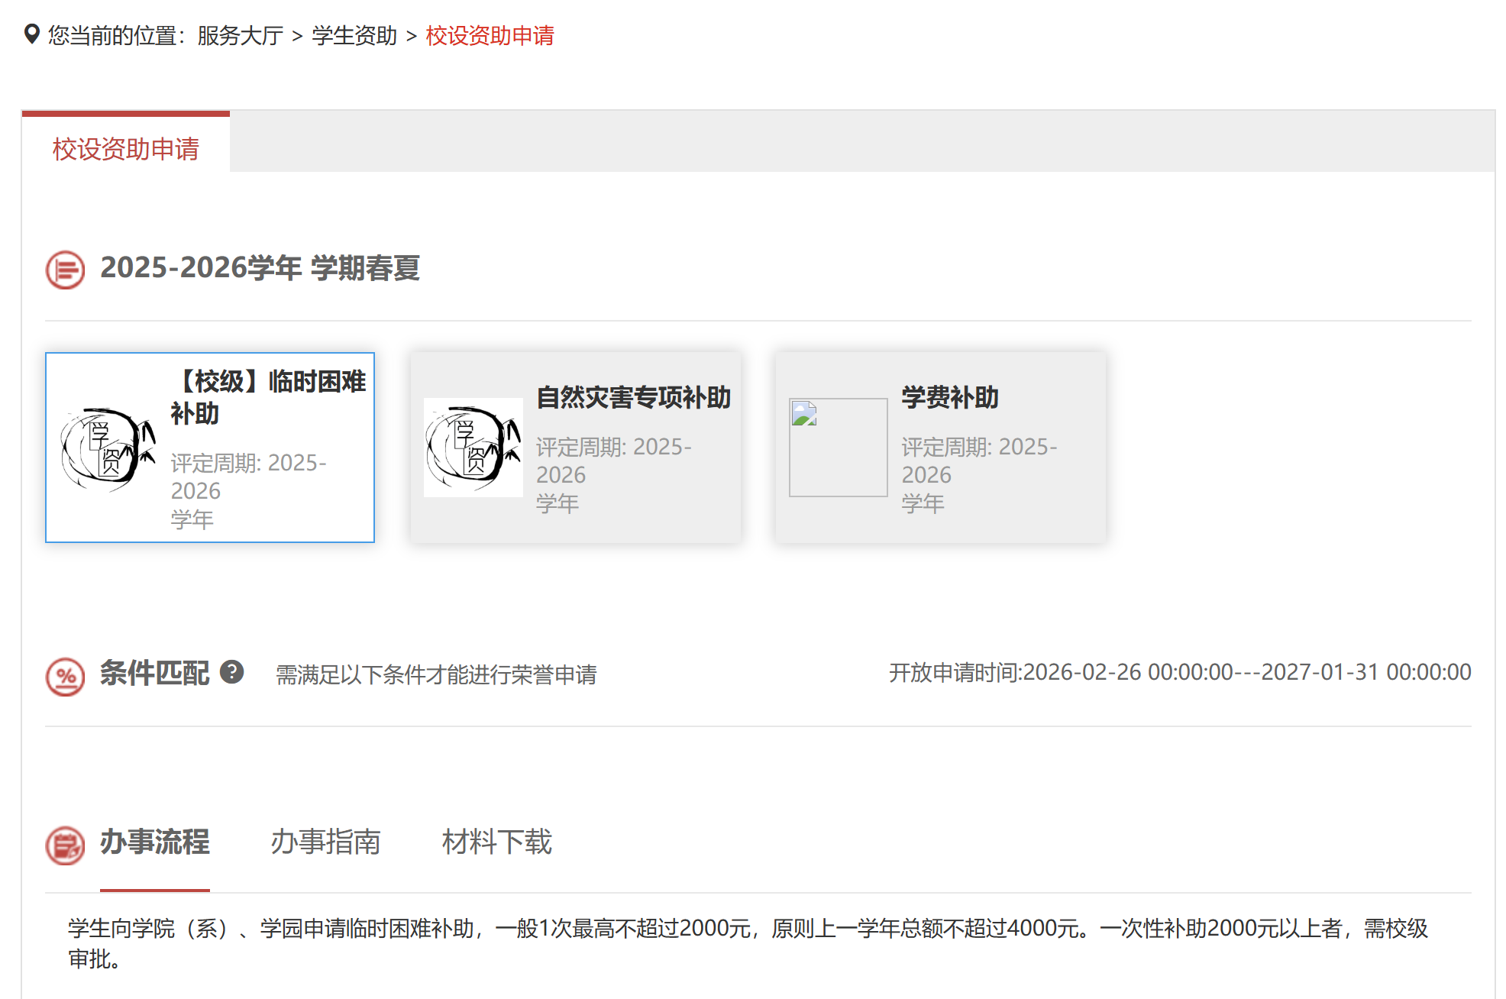
- 填写申请理由尽量详细全面一些，并上传相应的附件等等
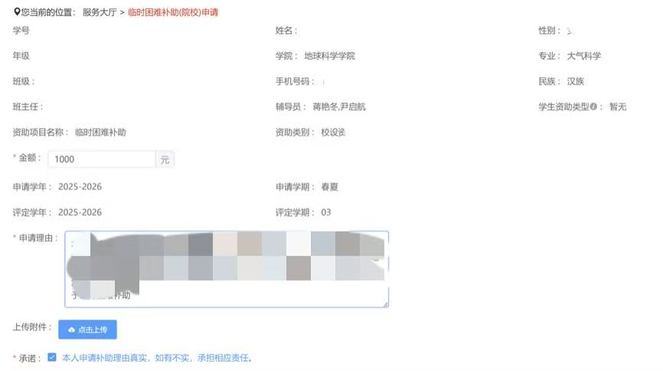
3、提交申请即可

